window7系统连接i7VPN打不开网站如何解决

* 浏览：618
* |
* 更新：2014-01-08 13:38

window7系统连接i7VPN大不开网站如何解决

1.打开电脑的右下角电脑图标或者无线网络图标，单击

无线网络：



有线网络：

http://hiphotos.baidu.com/exp/pic/item/1a94b36eddc451dac7324b8fb4fd5266d116324a.jpg

2.点击“打开网络和共享中心”





3.点击本地连接或者无线网络连接如图(我这里是本地连接)

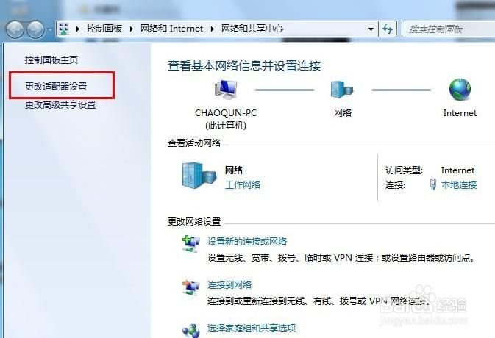

4.点击属性如图

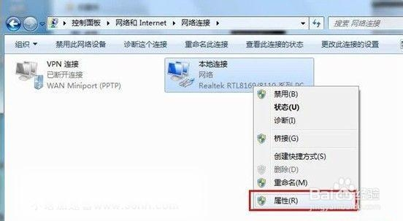

5.双击internet 协议版本4、修改首选DNS为4.2.2.2备用的不需要设置

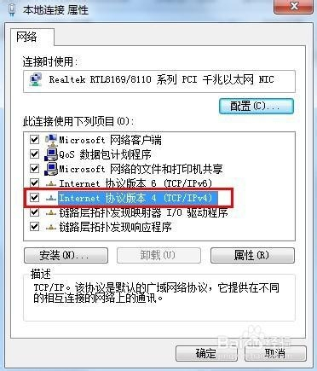

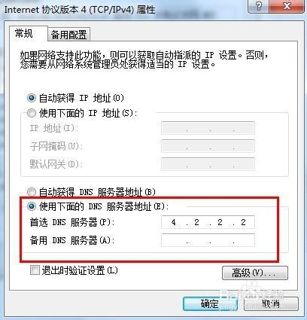

点完确定把你的网络连接先停用一下再开启让DNS生效

6.设置好点击确定，然后在登录i7VPN，连接国外节点，尝试打开网站！

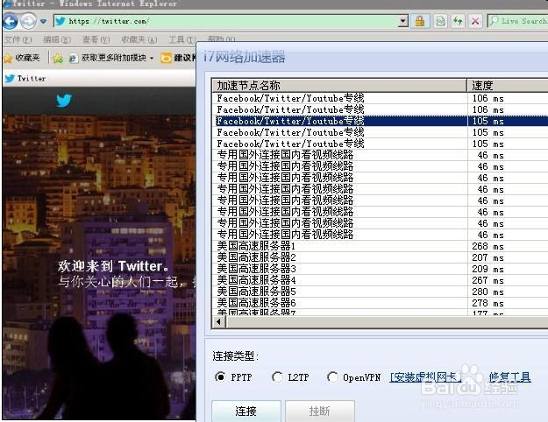

如果您经上述设置后，依然打不开网站，联系该站客服人员！